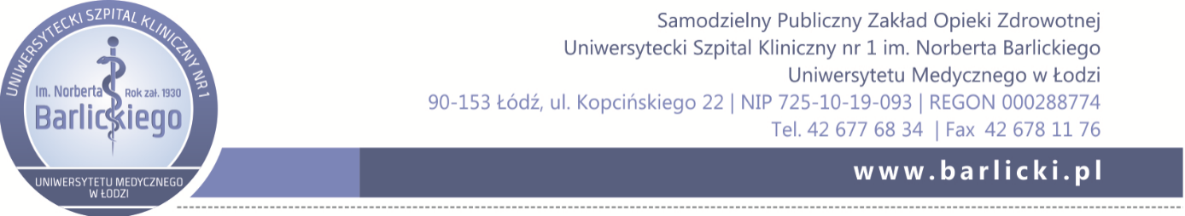
numer sprawy 62/TP/ZP/D/2024

Łódź, dnia 07.06.2024 r.

Dotyczy: postępowania prowadzonego w trybie podstawowym na Wyposażenie Oddziału Okulistyki w meble i drobny sprzęt medyczny dla USK nr 1 im. N. Barlickiego w Łodzi

Na podstawie art. 222 ust. 4 ustawy z dnia 11 września 2019 r. Prawo zamówień publicznych (Dz. U. z 2023 r., poz. 1605 - j.t. ze zm.) Zamawiający udostępnia informację o kwocie, jaką zamierza przeznaczyć na sfinansowanie zamówienia.

Kwota, jaką Zamawiający zamierza przeznaczyć na sfinansowanie zamówienia podzielonego na 21 części (Pakiety) wynosi: 705 087,61 zł brutto.

Pakiet 1 | 110 592,00
Pakiet 2 | 16 445,10
Pakiet 3 | 31 266,60
Pakiet 4 | 54 716,55
Pakiet 5 | 24 986,52
Pakiet 6 | 32 869,80
Pakiet 7 | 10 432,80
Pakiet 8 | 2 721,60
Pakiet 9 | 23 868,00
Pakiet 10 | 11 664,00
Pakiet 11 | 13 874,40
Pakiet 12 | 4 132,80
Pakiet 13 | 344,40
Pakiet 14 | 2 086,56
Pakiet 15 | 195,39
Pakiet 16 | 42 638,40
Pakiet 17 | 4 821,60
Pakiet 18 | 16 934,40
Pakiet 19 | 15 535,80
Pakiet 20 | 19 494,00
Pakiet 21 | 37 627,20
Pakiet 22 | 23 911,20
Pakiet 23 | 17 539,20
Pakiet 24 | 36 828,00
Pakiet 25 | 21 060,00
Pakiet 26 | 23 203,95
Pakiet 27 | 44 412,84
Pakiet 28 | 7 532,52
Pakiet 29 | 53 352,00

